第 四 周工作计划
班级：小4班 实施主题：我上幼儿园啦 日期:9月22日—9月26日 带班老师：王、束老师
工作要求 |  | 1.能按物体的某外部特征(颜色或形状)进行分类，初步学会实物与相应标记匹配。（主题目标）  2.喜欢参加体育活动，会听信号向指定方向走和跑，愿意做模仿操。（主题目标）  3.知道饭前、便后要洗手，学会正确的洗手方法。（保育目标）  4.熟悉幼儿园的环境，初步了解幼儿园成人的劳动，会有礼貌的和成人交往。（常规目标）
星期  内容 |  | 一 | 二 |  | 三 |  | 四 |  | 五
 | 接待 | 1.热情接待幼儿，与幼儿打招呼并引导幼儿进行同伴间互动。  2.进行二次晨检，了解幼儿身体情况及检查幼儿口袋是否有小玩具等物品。
晨间活动 | 晨间游戏 | 1.来园接待：热情接待幼儿来园，引导与老师打招呼，进班洗手，在区域中比较安静游戏。  2.重点区域：.娃娃家：设置多个温帶的娃娃家区域，并提供相应的游戏材料。美工区：好玩的油泥：提供各色油泥和泥工板，鼓励幼儿自由地捏泥、玩泥。生活区：穿项链：提供彩色珠子和绳子，让幼儿学习用绳子穿串珠，做项链。  3.晨间谈话：送玩具宝宝回家、我的好朋友。
晨间活动 | 户外运动 | 1.队列练习：能跟随音乐，按照小组的队形快速变成多列纵队。  2.律动、早操：师幼一起律动、早操，要求动作合拍有力。
晨间活动 | 户外运动 | 集体游戏：蹦蹦跳跳  (综合3）  尝试自主蹦跳、攀爬 |  | 集体游戏：骑小车  (骑行区）  按照交通规则骑行 |  | 集体游戏：攀爬闯关  (平衡区）  尝试自主攀爬 |  | 集体游戏：趣味滚滚  (综合1）  尝试玩乌龟车、轮胎 |  | 集体游戏：趣味拍球  (球区）  尝试自主拍球
晨间活动 | 户外运动 | 分散活动：重点指导固定人数玩蹦蹦床 |  | 分散活动：重点指导根据箭头骑行 |  | 分散活动：重点指导踩稳攀爬 |  | 分散活动：重点指导乌龟车的玩法 |  | 分散活动：重点指导拍球的方法
学习  活动 |  | 语言：你是我的好朋友  喜欢朗诵儿歌 |  | 数学：1和许多  感知1和许多的关系 |  | 音乐：小手爬  根据旋律创编动作 |  | 健康：咕噜咕噜来漱口  学习正确的漱口方法 |  | 社会：爱的抱抱  愿意与老师、同伴拥抱
上午  游戏 |  | 户外建构 |  | 创意社 |  | 美术室 |  | 科发室 |  | 快乐骑行
下午  户外  活动 |  | 区域活动 |  | 区域活动 |  | 区域活动 |  | 区域活动 |  | 区域活动
日 常 生 活 |  | 1.日常活动中，利用步骤图和儿歌，帮助幼儿了解正确的洗手方法。  2.鼓励幼儿能使用礼貌用语，与同伴友好相处，情绪稳定，能够高兴地上幼儿园。
家长工作 |  | 1.与家长分享幼儿在班学习的律动及手指游戏，共同见证孩子的成长。  2.及时与个别幼儿家长沟通孩子在班的表现，称赞孩子的进步、提出需要改进的地方。
环境创设 |  | 1.与幼儿共同布置主题墙《我上幼儿园啦》内的板块内容。  2.做小朋友的电子版成长档案，与家长、小朋友一起分享。
本周反思
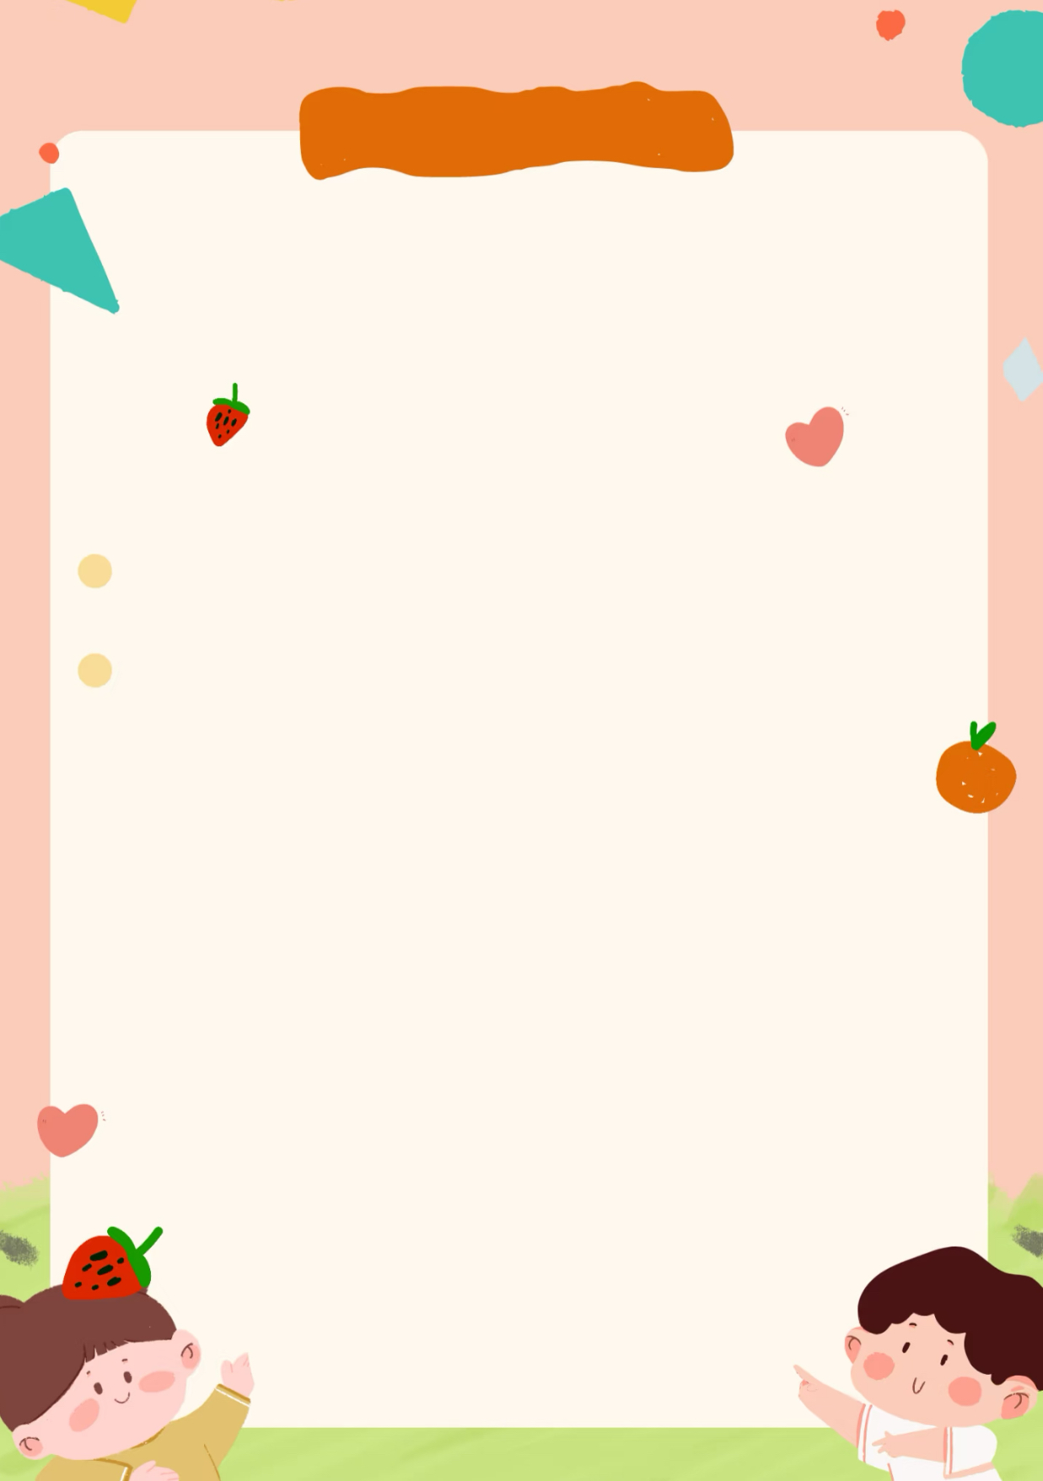
如何缓解幼儿入园焦虑

9月份迎来幼儿园开学季，又一批可爱的孩子们将带着对爸爸妈妈的眷恋，带着对新环境的好奇，走进一个崭新的大集体。 对于第一次上幼儿园的孩子来说，这将是一项不小的挑战，而对家长们来说，也会带来不同程度的焦虑和紧张。
婴儿的分离焦虑可分为三个阶段：反抗阶段---嚎陶大哭，又踢又闹；
失望阶段-仍然哭泣，断断续续，动作的吵闹减少，不理睬他人，表情迟钝；
超脱阶段一接受外人的照料，开始正常的活动，如吃东西、玩玩具，但是看见母亲时又会出现悲伤。
如何缓解"分离焦虑"?
孩子人园哭闹、情绪不稳是正常现象，家长不要只顾着责怪孩子胆小或适应能力差，而是要理解孩子的这种正常心理，正确引导，帮 助孩子- -起度过焦虑期。
1.分别时和孩子说再见
说"再见"是最简单的步骤,也是最难做到的，但家长必须这样做，给你的孩子一个拥抱和一个吻， 告诉他你很快就会回来，然后走出门，在分别的时候不要拖延。很多时候是家长舍不得分别，导致孩子一直处于分别的状态，而引起孩子的紧张情绪。现实情况是，在和父母分别的几分钟后，大多数孩子都会愉快地安顿下来并忘记所有不开心的事情，一段时间后，孩子就能够适应分别了。
- 给孩子做必要的心理准备
幼儿园对孩子来说是一个充满新奇与陌生的地方，孩子想去又怕。家长可以在家里多跟孩子说说幼儿园的事情，让孩子们有一个心理准备。

